
Contexte :
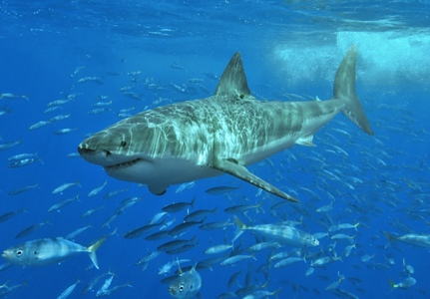
Notre application CShark sera un master-detail listant un grand nombre d’espèces de requin, une description regroupant toutes ses caractéristiques et son milieu naturel. CShark pourra être utile à de nombreux utilisateurs, qu’ils soient des spécialistes, des passionnés ou encore de simples curieux, l’application s’adaptera aux besoins de tous.

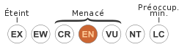
Nous avons choisi de faire une application pour représenter cette espèce trop peu connue et sensibiliser au fait que de nombreux requins sont menacés, voire en voie d’extinction. De plus, nous aimons tous les deux nous intéresser à de nouvelles choses, et nous trouvons ce sujet passionnant, puisque nous apprenons beaucoup sur les requins en créant cette application. Comme nous voulons que notre application soit le plus impactante possible, nous avons décidé d’ajouter des liens vers des associations luttant pour la protection des requins.
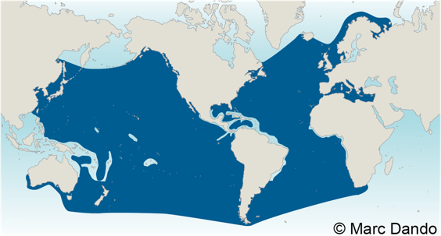
L’utilisateur pourra rechercher des requins en fonction de leur nom (générique ou scientifique) grâce à une barre de recherche et la liste des requins correspondants à cette recherche s’affichera en dessous.

Une recherche en fonction de la zone géographique sera également possible : d’abord, grâce à une combo box contenant toutes les zones dans lesquelles des requins vivent. Une fois une zone sélectionnée, la liste des requins y habitant s’affichera en dessous et la zone sur la carte s’affichera d’une couleur différente. Cette liste s’affichera également si l’utilisateur clique sur une des zones de la carte de la page d’accueil.

Quand l’utilisateur aura trouvé son requin et l’aura sélectionné, une fiche d’information à son sujet apparaîtra, qui comportera son nom générique et scientifique, une description, une carte de sa zone d’habitation, son statut de conservation, une image le représentant ainsi qu’une vidéo et une anecdote (fun fact). Ce dernier sera à propos des requins en général et sélectionné aléatoirement parmi tous ceux existants pour rendre notre application plus ludique.

Si l’utilisateur se rend compte qu’un des requins manque à l’appel, il pourra le rajouter en renseignant toutes les informations nécessaires, à savoir son nom générique, son nom scientifique, un lien vers une image du requin, un lien vers une vidéo du requin, sa zone d’habitation (au choix dans une combobox), un lien vers une carte de sa répartition géographique, le statut de conservation de l’espèce (à quel point son espèce est menacée ou si elle est éteinte), une description et optionnellement une anecdote (fun fact). Ces informations seront vérifiées par un expert avant d’être publiées dans notre application.

CHAZOT Thomas
JEAN Mathilde

